PODER EJECUTIVO
PRESIDENCIA DE LA REPUBLICA

DECRETO por el que se modifica el diverso por el que se crea el organismo público descentralizado denominado Servicios de Salud del Instituto Mexicano del Seguro Social para el Bienestar (IMSS-BIENESTAR), publicado en el Diario Oficial de la Federación el 31 de agosto de 2022.

Al margen un sello con el Escudo Nacional, que dice: Estados Unidos Mexicanos.- Presidencia de la República.
CLAUDIA SHEINBAUM PARDO, Presidenta de los Estados Unidos Mexicanos, en ejercicio de la facultad que me confiere el artículo 89, fracción I, de la Constitución Política de los Estados Unidos Mexicanos; con fundamento en los artículos 1o. y 4o. de la propia Constitución; 1o., 2o., fracción V, 3o., fracciones II y II bis, 7o., fracción II, 77 bis 1, 77 bis 2, 77 bis 3, 77 bis 5, 77 bis 16 A y 77 bis 35, de la Ley General de Salud; 3o., fracción I, 31, 32, 37, 39, 40, 45 y 50 de la Ley Orgánica de la Administración Pública Federal, y 14 de la Ley Federal de las Entidades Paraestatales, y
CONSIDERANDO
Que el artículo 4o., párrafo cuarto, de la Constitución Política de los Estados Unidos Mexicanos (CPEUM), establece lo siguiente: "Toda Persona tiene derecho a la protección de la salud. La Ley definirá las bases y modalidades para el acceso a los servicios de salud y establecerá la concurrencia de la Federación y las entidades federativas en materia de salubridad general, conforme a lo que dispone la fracción XVI del artículo 73 de esta Constitución. La Ley definirá un sistema de salud para el bienestar, con el fin de garantizar la extensión progresiva, cuantitativa y cualitativa de los servicios de salud para la atención integral y gratuita de las personas que no cuenten con seguridad social";
Que el artículo 3o., fracciones II y II bis, de la Ley General de Salud (LGS) prevé que es materia de salubridad general la atención médica y la prestación gratuita de los servicios de salud, medicamentos y demás insumos asociados para personas sin seguridad social;
Que el artículo 77 bis 1, primer párrafo, de la LGS señala que todas las personas que se encuentren en el país y que no cuenten con seguridad social tienen derecho a recibir de forma gratuita la prestación de servicios públicos de salud, medicamentos y demás insumos asociados, al momento de requerir la atención, sin discriminación alguna y sin importar su condición social, de conformidad con los artículos 1o. y 4o. de la CPEUM;
Que el artículo 77 bis 2, segundo párrafo, de la LGS precisa que la Secretaría de Salud, en coordinación con las dependencias y entidades que conforman el Sistema de Salud para el Bienestar, planeará, organizará y orientará las acciones para la prestación gratuita de los servicios de salud, medicamentos y demás insumos asociados que requieran las personas sin seguridad social, cuando así lo haya pactado con las entidades federativas;
Que el artículo 77 bis 3, primer párrafo, de la LGS indica que el Sistema de Salud para el Bienestar se compone por la Secretaría de Salud, Servicios de Salud del Instituto Mexicano del Seguro Social para el Bienestar (IMSS-BIENESTAR), así como las instituciones y organismos que participan en el mismo y, en su caso, de manera concurrente por las entidades federativas;
Que el artículo 77 bis 5 de la LGS determina, entre otras cosas, la competencia entre la Federación y las entidades federativas en la ejecución de la prestación gratuita de servicios de salud, medicamentos y demás insumos asociados para las personas que no cuentan con seguridad social, por lo que corresponde al Ejecutivo Federal, por conducto de la Secretaría de Salud, establecer y conducir la política nacional en materia de salud para el bienestar, bajo los principios de universalidad, progresividad y calidad en la cobertura para garantizar dicho derecho, y formular el Modelo de Atención a la Salud para el Bienestar;
Que el artículo 77 bis 16 A, segundo párrafo, de la LGS establece que las entidades federativas que concurran con el IMSS-BIENESTAR deberán entregar al fideicomiso público sin estructura orgánica a que hace mención el artículo 77 bis 29 de dicha Ley, los recursos señalados en los artículos 77 bis 13 y 77 bis 14 de la LGS, así como sus recursos propios o de libre disposición que cubren el pago de servicios personales y de operación de atención a la salud, en términos de lo señalado en los respectivos convenios de coordinación;
Que, el 31 de agosto de 2022, se publicó en el Diario Oficial de la Federación (DOF) el “Decreto por el que se crea el organismo público descentralizado denominado Servicios de Salud del Instituto Mexicano del Seguro Social para el Bienestar (IMSS-BIENESTAR)”, el cual establece que este tiene por objeto brindar a las personas sin afiliación a las instituciones de seguridad social, atención integral gratuita médica y hospitalaria con medicamentos y demás insumos asociados, bajo criterios de universalidad e igualdad, en condiciones que les permitan el acceso progresivo, efectivo, oportuno, de calidad y sin discriminación alguna, en aquellas entidades federativas con las que celebre convenios de coordinación para la transferencia de dichos servicios;
Que, el 29 de mayo de 2023, se publicó en el DOF el “Decreto por el que se reforman, adicionan y derogan diversas disposiciones de la Ley General de Salud, para regular el Sistema de Salud para el Bienestar”, en el que se incorpora la participación y forma de distribución de competencias entre la Secretaría de Salud, el IMSS-BIENESTAR y las entidades federativas;
Que, el 3 de enero de 2024, se publicó en el DOF el “Decreto por el que se reforman, adicionan y derogan diversas disposiciones de la Ley de Coordinación Fiscal y de la Ley General de Salud, para consolidar la federalización del sistema de salud para el bienestar”, en el cual se establece el mecanismo mediante el cual se asigna a las entidades federativas que hayan suscrito convenio de coordinación con el IMSS-BIENESTAR, el monto de los recursos que corresponden del Fondo de Aportaciones para los Servicios de Salud al IMSS-BIENESTAR, a través del Presupuesto de Egresos de la Federación, para cada ejercicio fiscal;
Que, el 28 de noviembre de 2024, se publicó en el DOF el “Decreto por el que se reforman, adicionan y derogan diversas disposiciones de la Ley Orgánica de la Administración Pública Federal”, en el que se establece en el artículo 39, fracciones I, VI, VII y VIII, entre otras cosas, que corresponde a la Secretaría de Salud conducir la política nacional en materia de salud pública, asistencia social, prevención, atención a la salud y salubridad general y coordinar los programas de servicios a la salud de la Administración Pública Federal; planear, organizar, controlar y coordinar el Sistema de Salud para el Bienestar y en coordinación con las dependencias y entidades que lo conforman, llevar a cabo las acciones para la prestación gratuita de los servicios de salud, medicamentos y demás insumos asociados que requieran las personas que no cuenten con afiliación a las instituciones de seguridad social; planear, normar y controlar los servicios de salud pública, asistencia social, regulación sanitaria y atención médica, incluidos los tratamientos terapéuticos, que correspondan al Sistema Nacional de Salud y al Sistema de Salud para el Bienestar; así como dictar la política y normativa para la prestación de servicios de salud por parte de los sectores público, social y privado, y verificar su cumplimiento;
Que el 15 de abril de 2025, se publicó en el DOF el Plan Nacional de Desarrollo 2025-2030, que contempla en su Eje general 2 Desarrollo con bienestar y humanismo, dentro del Objetivo 2.7 “Garantizar el derecho a la protección de la salud para toda la población mexicana mediante la consolidación y modernización del sistema de salud, con un enfoque de acceso universal que cierre las brechas de calidad y oportunidad, protegiendo el bienestar físico, mental y social de la población”, la Estrategia 2.7. “Fortalecer al IMSS-BIENESTAR como el principal proveedor de servicios de salud para la población sin seguridad social, garantizando acceso universal y cobertura en todo el país”;
Que, de conformidad con el artículo 29 de la Ley del Instituto de Seguridad y Servicios Sociales de los Trabajadores del Estado, dicho Instituto desarrolla una función prestadora de servicios de salud a través de la cual procura brindar a sus derechohabientes servicios de salud suficientes, oportunos y de calidad, que contribuyan a prevenir o mejorar su salud y bienestar, es una de las instituciones de prestación de servicios de salud con mayor importancia y alcance en el territorio, cuya misión y visión institucional son de gran aporte para la toma de decisiones de la Junta de Gobierno de IMSS-BIENESTAR;
Que, en virtud de la función rectora de la Secretaría de Salud de las políticas de prestación de servicios de atención médica, derivado de las modificaciones a la LGS y a la Ley Orgánica de la Administración Pública Federal, y con la finalidad de continuar robusteciendo la estrategia para garantizar la gratuidad y el acceso universal a los servicios de salud a personas sin seguridad social a través de la consolidación del IMSS-BIENESTAR, se considera conveniente modificar la conformación de la Junta de Gobierno de dicho Instituto y establecer que la Secretaría de Salud sea quien presida la misma, y
Que existen instituciones públicas que forman parte del Sistema Nacional de Salud que, por razones de regionalización, oportunidad e inmediatez, coadyuvan con el objetivo de IMSS-BIENESTAR atendiendo a personas sin afiliación a la seguridad social, y que requieren un mecanismo de reintegro de los recursos que asignan para tal tarea, por lo que he tenido a bien expedir el siguiente:
DECRETO
ARTÍCULO ÚNICO. Se reforman los artículos 3, 4, fracciones III, V y XIV, 5, párrafo segundo y 11, párrafos primero y segundo del Decreto por el que se crea el organismo público descentralizado denominado Servicios de Salud del Instituto Mexicano del Seguro Social para el Bienestar (IMSS-BIENESTAR), publicado en el Diario Oficial de la Federación el 31 de agosto de 2022, para quedar como sigue:
"Artículo 3. Para cumplir con su objeto, el IMSS-BIENESTAR contará con los recursos presupuestarios que le sean asignados en el Presupuesto de Egresos de la Federación para cada ejercicio fiscal, en términos de las disposiciones jurídicas aplicables; los recursos, materiales, humanos, financieros y de infraestructura que le transfieran directamente los gobiernos de las entidades federativas con cargo a recursos propios o de libre disposición en términos de los convenios de coordinación que al efecto se celebren; en su caso, aquellos recursos federales etiquetados que se determinen en las disposiciones jurídicas aplicables; así como, recursos de infraestructura que le transfieran otros institutos y organismos federales.
Los recursos en numerario a que se refiere el párrafo anterior, que provengan de las entidades federativas, se recibirán a través del fideicomiso público irrevocable de administración y pago, sin estructura orgánica denominado “Fondo de Salud para el Bienestar”, cuyo fideicomitente es el IMSS-BIENESTAR, para que dichos recursos se apliquen para el cumplimiento de sus fines.
Artículo 4. ...
I. y II. ...
III. Otorgar asistencia médica, servicios de salud ambulatorios y hospitalarios, medicamentos y otros insumos asociados a la población objetivo a través de sus unidades de salud y hospitales;
IV. ...
V. Participar en las acciones en materia de servicios de salud para la población objetivo, que implemente la Secretaría de Salud;
VI. a XIII. ...
XIV. Suscribir convenios y acuerdos con una institución de cualquier orden de gobierno y organismos no gubernamentales para el cumplimiento de prioridades de atención en favor de la salud de la población objetivo, incluyendo aquellos de pago y reintegro con instituciones públicas del Sistema Nacional de Salud que brinden atención a dicha población, coadyuvando así con el cumplimiento de su objeto;
XV y XVI. ...
Artículo 5. ...
Para garantizar la calidad del Modelo de Atención a la Salud para el Bienestar, el IMSS-BIENESTAR se sujetará a las disposiciones de las normas oficiales mexicanas aplicables, así como a los protocolos, guías y lineamientos de atención que emita la Secretaría de Salud.
Artículo 11. La Junta de Gobierno del IMSS-BIENESTAR se integrará por la persona titular de la Secretaría de Salud, quien la presidirá y tendrá voto de calidad, y las personas titulares de:
I. La Secretaría de Hacienda y Crédito Público;
II. La Secretaría del Trabajo y Previsión Social;
III. La Secretaría de Bienestar;
IV. La Subsecretaría de Integración Sectorial y Coordinación de Servicios de Atención Médica de la Secretaría de Salud;
V. La Subsecretaría de Políticas de Salud y Bienestar Poblacional de la Secretaría de Salud;
VI. La Subsecretaría de Egresos de la Secretaría de Hacienda y Crédito Público;
VII. La Unidad de Diseño Presupuestario, Control y Seguimiento del Gasto de la Secretaría de Hacienda y Crédito Público;
VIII. La Comisión Coordinadora de Institutos Nacionales de Salud y Hospitales de Alta Especialidad de la Secretaría de Salud;
IX. El Instituto Mexicano del Seguro Social;
X. Tres órganos normativos del Instituto Mexicano del Seguro Social, a los que se refiere el reglamento interior de dicho instituto, que al efecto designe la persona titular de la Dirección General;
XI. El Instituto de Seguridad y Servicios Sociales de los Trabajadores del Estado, y
XII. Un representante del Sindicato mayoritario al que estén afiliados los trabajadores del IMSS-BIENESTAR.
Serán invitados permanentes y asistirán a las sesiones, con derecho a voz, pero sin voto, la persona comisaria pública designada por la Secretaría Anticorrupción y Buen Gobierno y la persona titular de la Dirección General del IMSS-BIENESTAR.
...
...
...
...
...”
TRANSITORIOS
PRIMERO. El presente decreto entrará en vigor el día de su publicación en el Diario Oficial de la Federación.
SEGUNDO. La Junta de Gobierno, en un plazo máximo de 30 días hábiles contados a partir de la entrada en vigor de este decreto, deberá llevar a cabo las adecuaciones necesarias a su Reglamento de Sesiones.
El IMSS-BIENESTAR, en un plazo de 30 días hábiles contados a partir de la entrada en vigor de este decreto, deberá llevar a cabo las adecuaciones necesarias a la normatividad que rige su organización, funcionamiento y operación, a fin de ajustarla a lo previsto en el presente instrumento.
TERCERO. La persona Titular de la Dirección General del Instituto Mexicano del Seguro Social deberá realizar la designación de las personas titulares de los tres órganos normativos del Instituto a que se refiere el artículo 11 fracción X ante la presidencia de la Junta de Gobierno dentro de los 5 días hábiles siguientes a la entrada en vigor del presente decreto.
La persona Titular de la presidencia de la Junta de Gobierno deberá realizar la propuesta de designación de la persona Titular de la Secretaría Técnica en la sesión inmediata siguiente a la entrada en vigor del presente decreto a fin de que esta sea nombrada a partir de dicha sesión.
CUARTO. Las erogaciones que deriven de la implementación del presente decreto se cubrirán con cargo a los presupuestos aprobados de los ejecutores de gastos que intervengan en el mismo, por lo que no se autorizarán ampliaciones líquidas de recursos a sus presupuestos en el presente ejercicio fiscal ni en años subsecuentes.
Las modificaciones a la estructura orgánica del IMSS-BIENESTAR, que en su caso deriven por la entrada en vigor del presente decreto o por la emisión o reforma de su estatuto orgánico, se llevarán a cabo mediante movimientos compensados, por lo que no se debe incrementar el presupuesto aprobado en el capítulo de servicios personales para el presente ejercicio fiscal, ni el presupuesto regularizable de servicios personales y de gasto de operación de ese ejecutor de gasto para ejercicios fiscales subsecuentes.
Dado en la residencia del Poder Ejecutivo Federal, en Ciudad de México a 13 de agosto de 2025.- Presidenta de los Estados Unidos Mexicanos, Claudia Sheinbaum Pardo.- Rúbrica.- Secretario de Hacienda y Crédito Público, Édgar Abraham Amador Zamora.- Rúbrica.- Secretaria de Bienestar, Ariadna Montiel Reyes.- Rúbrica.- Secretaria Anticorrupción y Buen Gobierno, Raquel Buenrostro Sánchez.- Rúbrica.- Secretario de Salud, David Kershenobich Stalnikowitz.- Rúbrica.- Secretario del Trabajo y Previsión Social, Marath Baruch Bolaños López.- Rúbrica.

DECRETO por el que se expropia por causa de utilidad pública la superficie de 00-01-54 hectáreas del ejido "Cerro Norte", municipio de Tenosique, estado de Tabasco, a favor de Tren Maya, S.A. de C.V.

Al margen un sello con el Escudo Nacional, que dice: Estados Unidos Mexicanos.- Presidencia de la República.
CLAUDIA SHEINBAUM PARDO, Presidenta de los Estados Unidos Mexicanos, en ejercicio de la facultad que me confiere el artículo 89, fracción I de la Constitución Política de los Estados Unidos Mexicanos, con fundamento en los artículos 27, párrafos primero y segundo, y 92 de la propia Constitución; 13, 29 y 41 de la Ley Orgánica de la Administración Pública Federal; 93, fracciones I y VII, y 94 de la Ley Agraria, y 60, 61 y 75 del Reglamento de la Ley Agraria en Materia de Ordenamiento de la Propiedad Rural, y
RESULTANDO
1. Que, mediante resolución presidencial del 5 de agosto de 1980, publicada en el Diario Oficial de la Federación (DOF) el 15 de agosto de 1980, se dotó al poblado “Cerro Norte”, municipio de Tenosique, estado de Tabasco, la superficie de 276-56-92 has. Dicha resolución se ejecutó el 4 de diciembre de 1980;
2. Que, mediante asamblea general de ejidatarios de 2 de agosto de 1995 se determinó la delimitación, destino y asignación de tierras del ejido “Cerro Norte”, municipio de Tenosique, estado de Tabasco;
3. Que, el 31 de julio de 1996, el ejido “Cerro Norte”, municipio de Tenosique, estado de Tabasco, se inscribió en el Padrón e Historial de Núcleos Agrarios del Registro Agrario Nacional (RAN) con el folio de ejidos y comunidades 27017067115081980R;
4. Que, el ejido "Cerro Norte", municipio de Tenosique, estado de Tabasco, fue afectado por la siguiente acción agraria:
No. | Decreto Presidencial | Publicación en el DOF | Acción | Superficie (hectáreas)
1 | 1 de abril de 2024 | 1 de abril de 2024 | Expropiación | 00-42-85

5. Que, mediante escritura pública 98,727, de 5 de diciembre de 2018, otorgada ante el Licenciado Carlos Antonio Morales Montes de Oca, notario público número 227 de la Ciudad de México, se protocolizó el cambio de denominación de Fonatur Operadora Portuaria, S.A. de C.V., por el de FONATUR Tren Maya, S.A. de C.V. En la cláusula CUARTA de la citada escritura pública consta, como parte de su objeto social:
c) Tramitar todo tipo de asignaciones y permisos y ejecutar la construcción, operación, explotación, conservación y mantenimiento de vías férreas en el sureste de la República Mexicana.
d) Tramitar todo tipo de asignaciones y permisos y prestar el servicio público de transporte ferroviario de pasajeros o de carga, por sí mismo mediante asignación o de manera conjunta con concesionarios.
e) Tramitar todo tipo de asignaciones y permisos para prestar servicios auxiliares ferroviarios, así como todo tipo de servicios relacionados con la infraestructura ferroviaria.
(...)
g) Celebrar todo tipo de actos jurídicos por los cuales otorgue o reciba el uso y aprovechamiento de bienes muebles e inmuebles, así como el adquirirlos o enajenarlos, comprendidos en instalaciones turísticas o inmobiliarias de cualquier naturaleza, en cualquier destino turístico, polos de desarrollo turístico, Centros Integralmente Planeados, y en Centros Turísticos Sustentables del Fondo Nacional del Fomento al Turismo (FONATUR), en el sureste de la República Mexicana.
6. Que, mediante publicación en el DOF el 21 de abril de 2020, el Gobierno Federal otorgó, por conducto de la entonces Secretaría de Comunicaciones y Transportes, a la empresa de participación estatal mayoritaria FONATUR Tren Maya, S.A. de C.V., la asignación para construir, operar y explotar la vía general de comunicación ferroviaria denominada Tren Maya, la cual incluye la prestación del servicio público de transporte ferroviario de carga y de pasajeros, y los permisos para prestar los servicios auxiliares requeridos;
7. Que FONATUR Tren Maya, S.A. de C.V. elaboró dictámenes técnicos de la viabilidad del Proyecto Tren Maya, en los que se concluye que es de primera necesidad contar con un servicio confiable, eficiente, cómodo y seguro que permita, por una parte, el transporte de mercancías y, por otra, movilizar a sus usuarios con altos estándares de calidad, acceso y cobertura en el área urbana y conurbada;
8. Que los dictámenes antes referidos, acreditan que el Proyecto Tren Maya satisface el interés colectivo, e impulsa las actividades económicas del sur-sureste del país que garantizan el derecho a la movilidad en condiciones de seguridad, accesibilidad, comodidad, eficiencia, calidad e igualdad. Así mismo, la construcción del Tren Maya permitirá el desarrollo socioeconómico y turístico; reducirá los niveles de pobreza, y mejorará las condiciones de vida de quienes habitan y transitan por la zona;
9. Que el Proyecto de Nación se fundamenta en los Cien Compromisos de gobierno para el periodo 2025-2030, los cuales son la base del Plan Nacional de Desarrollo, publicado en el DOF el 15 de abril de 2025; en ellos se exponen 14 repúblicas, la XI, que se denomina República Próspera y Conectada, la cual contempla los compromisos números 76 y 77, mismos que se refieren a la “Construcción de línea del Tren Maya a Progreso” y a la “Implementación del transporte de carga en el Tren Maya”, respectivamente;
10. Que el PND 2025-2030 contempla, en su Eje general 3 “Economía Moral y Trabajo”, las siguientes estrategias:
Estrategia 3.7.2 Fomentar la construcción, modernización y conservación de la infraestructura de transporte para garantizar la movilidad de personas, bienes, servicios y turistas nacionales e internacionales, asegurando condiciones de seguridad vial, accesibilidad, eficiencia, sostenibilidad, calidad, inclusión e igualdad.
Estrategia 3.7.3 Desarrollar infraestructura ferroviaria para mejorar el transporte de pasajeros y carga mediante la expansión e integración de la red con un enfoque intermodal, fortaleciendo la integración territorial y ofreciendo un servicio económico, seguro, sostenible y eficiente.
11. Que, mediante escritura pública número 20 de 3 de junio de 2022, otorgada ante la fe de la titular de la Notaría 153 del estado de México, Claudia Gabriela Francóz Gárate se hizo constar la constitución de la Empresa de Participación Estatal Mayoritaria Tren Maya, S.A. de C.V. la cual tiene por objeto social:
“prestar los servicios de transporte ferroviario, complementarios y comerciales relacionados con los mismos, en términos de las concesiones, permisos, licencias y autorizaciones, que en su caso, obtenga del Gobierno Federal, para llevar a cabo la construcción, operación y explotación del “Tren Maya”.
Por lo que, para cumplir con su objeto social, Tren Maya, S.A. de C.V. puede realizar, entre otras, lo siguiente:
II. Llevar a cabo la construcción, operación y explotación del “Tren Maya”, así como prestar los servicios auxiliares y públicos de transporte ferroviario de personas y carga, principalmente en los. Estados de Chiapas, Tabasco, Campeche, Yucatán y Quintana Roo, pudiendo extenderse en todo el territorio nacional;
III. Realizar todas las acciones, estudios, proyectos, construcciones, adquisiciones, obras complementarias, sociales y de desarrollo inmobiliario que sean necesarias para la construcción del Sistema Ferroviario relacionado con el "Tren Maya" y los que se lleguen a crear en el territorio nacional, para el desarrollo regional, incluyendo todas aquellas actividades relacionadas con la adquisición de bienes por cualquier título, propiedad privada o cualquier modalidad de tenencia de la tierra;
IV. El diseño, la construcción, ejecución, equipamiento, instalación, puesta en operación, financiación y transmisión de todo tipo de edificaciones, obras necesarias para tendido de vías, elevados sobre carril o cable, señalizaciones y enclavamientos, electrificación de ferrocarriles, así como su mantenimiento y reparación, ya sea en régimen de contratación pública o, privada, concesión o arrendamiento;
(...)
XII. En general, realizar y ejecutar todos los actos jurídicos que sea necesarios o convenientes para llevar a cabo su objeto social.
12. Que, mediante publicación en el DOF de 30 de mayo de 2023, el Gobierno Federal otorgó, por conducto de la Secretaría de Infraestructura, Comunicaciones y Transportes, a la empresa de participación estatal mayoritaria Tren Maya, S.A. de C.V., la asignación para construir, operar y explotar la vía general de comunicación ferroviaria denominada Tren Maya, la prestación del servicio público de transporte ferroviario de carga y de pasajeros, la cual incluye los permisos para prestar los servicios auxiliares requeridos;
13. Que, por acuerdo publicado el 21 de septiembre de 2023 en el DOF, se emitieron los “Lineamientos para la entrega del Proyecto Tren Maya, que realizará el Fideicomiso denominado Fondo Nacional de Fomento al Turismo (FONATUR) y FONATUR Tren Maya, S.A. de C.V. a Tren Maya, S.A. de C.V.”;
14. Que, por decreto presidencial publicado el 1 de marzo de 2024 en el DOF, se determinó que FONATUR Tren Maya, S.A. de C.V. debe entregar el Proyecto Tren Maya a Tren Maya, S.A. de C.V., conforme a las disposiciones normativas aplicables;
15. Que, FONATUR Tren Maya, S.A. de C.V. es una empresa de participación estatal mayoritaria sectorizada a la Secretaría de Turismo y Tren Maya, S.A. de C.V. es una empresa de participación estatal mayoritaria sectorizada a la Secretaría de la Defensa Nacional, como se indica en la "Relación de las Entidades Paraestatales de la Administración Pública Federal", publicada en el DOF el 9 de agosto de 2024;
16. Que, el 21 de junio de 2023 FONATUR Tren Maya, S.A. de C.V., celebró un convenio de ocupación previa con la titular de la parcela afectada del Ejido Cerro Norte, en el que se les autorizó ocupar a título gratuito la superficie materia del convenio hasta la expedición del decreto respectivo, así como realizar un pago inmediato como anticipo a cuenta de la indemnización que proceda una vez decretada la expropiación;
17. Que, FONATUR Tren Maya, S.A. de C.V., mediante oficio número FTM/EDVPP/12/2023, de 29 de septiembre de 2023, solicitó al entonces titular de la Secretaría de Desarrollo Agrario, Territorial y Urbano (SEDATU) la expropiación de la superficie de 00-01-52.11 hectáreas (ha) de terrenos del ejido "Cerro Norte", municipio de Tenosique, estado de Tabasco, para destinarla a la construcción de obras de infraestructura ferroviaria y operación del Proyecto Tren Maya y sus obras complementarias, correspondiente al Tramo 1 Palenque-Escárcega;
18. Que, Fonatur Tren Maya, S.A. de C.V., y Tren Maya, S.A. de C.V., mediante oficio FTM/EDVPP/589/2024 de 13 de mayo de 2024, ratificaron la solicitud de expropiación;
19. Que, la entonces Dirección General de Ordenamiento de la Propiedad Rural (DGOPR) hoy Dirección General de Resoluciones Presidenciales y Expropiaciones (DGRPE) de la SEDATU, el 19 de marzo de 2024, emitió acuerdo de instauración del procedimiento de expropiación con número de expediente DGOPR-DCE-DE/SOE-27TB/0052FONATUR TREN MAYA, S.A. DE C.V/2024.;
20. Que, el comisionado técnico del RAN y el comisionado agrario de la SEDATU rindieron el "informe de comisión de Trabajos Técnicos e Informativos de Expropiación", de 7 de junio de 2024, en el que se señala que la superficie real a expropiar al ejido "Cerro Norte” municipio de Tenosique, estado de Tabasco, es de 00-01-54 ha de temporal de uso parcelado, lo cual se describe en el siguiente plano y cuadro de construcción:
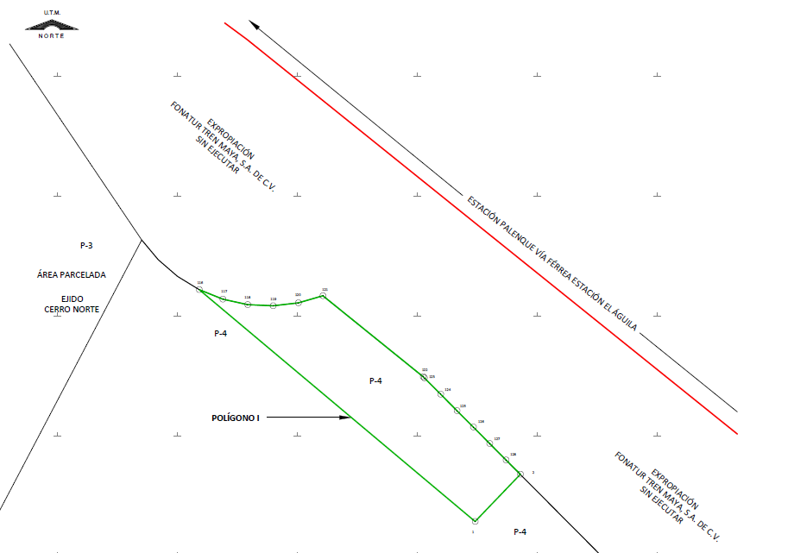

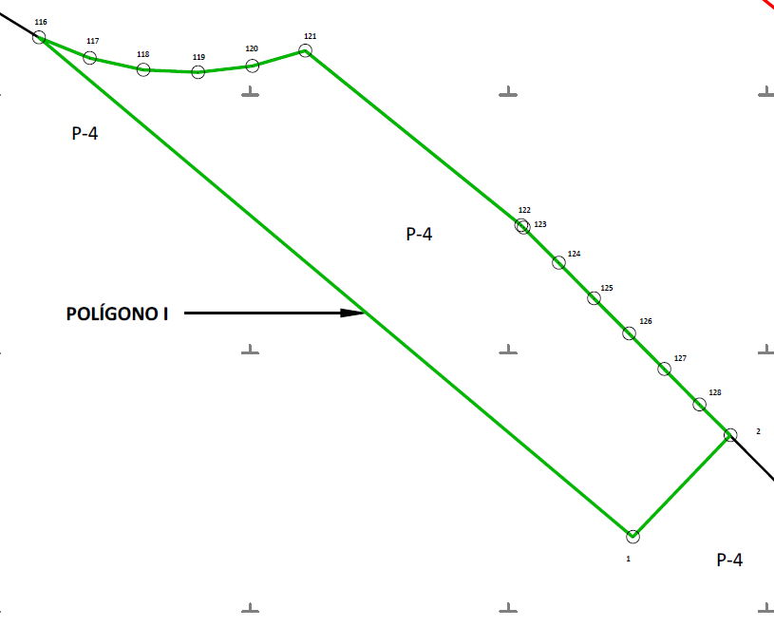

Proyección: UTM Zona:15

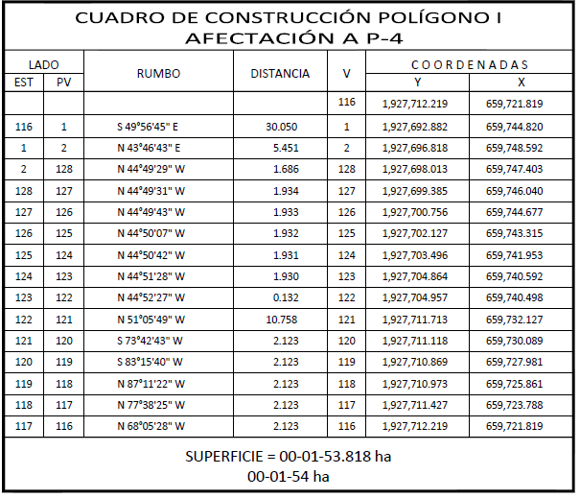

Asimismo, señala que las tierras de uso parcelado son las siguientes:
Núm. | Núm. parcela | Calidad agraria | Calidad de la tierra | Polígono en el que se localiza | Sup. Afectada (ha)
1 | 4 | Ejidataria | Temporal | I | 00-01-54 ha

Superficie total a expropiar: 00-01-54 ha
21. Que, a la afectada del ejido “Cerro Norte”, municipio de Tenosique, estado de Tabasco se le notificó el 25 de abril de 2025, la solicitud de expropiación, el acuerdo de instauración, la superficie real a expropiar derivado de los Trabajos Técnicos e Informativos y el dictamen valuatorio de 11 de septiembre de 2024. Asimismo, se le informó que contaba con 10 días hábiles para que manifestara lo que a su interés conviniera, en dicho plazo no realizó manifestaciones;
22. Que, el Instituto de Administración y Avalúos de Bienes Nacionales (Indaabin) emitió dictamen valuatorio y anexo único, con número secuencial 04-24-1159, genérico G-40016-ZND, de 11 de septiembre de 2024, en el que determinó que el monto total de indemnización asciende a $5,419.92 (cinco mil cuatrocientos diecinueve pesos 92/100 M.N.), con base en el valor comercial de la superficie a expropiar;
23. Que, la entonces Dirección General de Ordenamiento Territorial, hoy Dirección General de Ordenamiento Territorial y Urbano de la Sedatu, el 17 de diciembre de 2024, emitió opinión técnica número SOTA/DGOT/052/TAB/FONATUR TM1/001/2024 que incluye la superficie de 00-01-54 ha relativas al ejido “Cerro Norte”, municipio de Tenosique, estado de Tabasco;
24. Que, la Dirección General de Resoluciones Presidenciales y Expropiaciones (DGRPE) el 26 de mayo de 2025, emitió dictamen en el que determinó procedente la expropiación de la superficie a que se refiere el numeral 20 a favor de Tren Maya, S.A. de C.V. para destinarse a la construcción de obras de infraestructura ferroviaria, operación del Proyecto Tren Maya y sus obras complementarias, y
CONSIDERANDO
I. Que, de conformidad con los artículos 27, párrafos primero y segundo de la Constitución Política de los Estados Unidos Mexicanos; 93, fracciones I y VII y 94 de la Ley Agraria, y 75 del Reglamento de la Ley Agraria en Materia de Ordenamiento de la Propiedad Rural (RLAMOPR), procede, mediante indemnización y previo decreto expedido por la persona titular del Ejecutivo Federal, publicado en el DOF, la expropiación por causa de utilidad pública, como lo es la construcción de obras de infraestructura ferroviaria, operación del Proyecto Tren Maya y sus obras complementarias;
II. Que, la superficie de 00-01-54 ha de terrenos de temporal de uso parcelado, pertenecientes al ejido "Cerro Norte", municipio de Tenosique, estado de Tabasco, se solicitó para destinarse a la construcción de obras de infraestructura ferroviaria, operación del Proyecto Tren Maya y sus obras complementarias, así como la prestación del servicio público de transporte de carga ferroviaria y de pasajeros. Como consecuencia, se acreditan las causas de utilidad pública del establecimiento, explotación o conservación de un servicio o función públicos, y de la construcción de puentes, carreteras, ferrocarriles y demás obras que faciliten el transporte, previstas en el artículo 93, fracciones I y VII, respectivamente, de la Ley Agraria;
III. Que, el Proyecto Tren Maya, al ser uno de los proyectos más importantes de infraestructura, desarrollo socioeconómico y turismo nacional y extranjero, no sólo impulsará el transporte de pasajeros, sino que se consolidará como un importante medio de transporte de carga, para acelerar el comercio de la península, lo que facilitará el intercambio de mercancías con el resto del país y diversificará los puntos turísticos de la región para generar una derrama económica; cumpliendo así una doble funcionalidad que fortalecerá su papel como elemento clave para construir una República próspera y conectada, como parte de las estrategias 3.7.2. y 3.7.3 del Eje general 3 “Economía Moral y Trabajo” del PND 2025-2030;
IV. Que, con la construcción, modernización y conservación, así como el desarrollo de infraestructura del Tren Maya se generarán oportunidades laborales y se redistribuirá la riqueza a lo largo de la península; para dar protección y rehabilitación a las áreas naturales protegidas y a los sitios patrimoniales. De igual forma, el Tren Maya funcionará como corredor humanitario por medio del cual se entregarán apoyos alimentarios, médicos, etc. para los pueblos y las comunidades indígenas y afromexicanas del sureste mexicano; tendrá un flujo constante, y sólo por su conducto, se podrá llegar a dichos poblados de manera pronta y eficaz; su ubicación geográfica es fundamental para salvaguardar las costas y la zona fronteriza con Centroamérica;
V. Que, de diversos documentos contenidos en el expediente de expropiación número DGOPR-DCE-DE/SOE-27TB/0052FONATUR TREN MAYA, S.A. DE C.V/2024, se advierte que la superficie que se solicitó expropiar al ejido "Cerro Norte" fue de 00-01-52.11 ha; sin embargo, una vez realizados los trabajos técnicos, resultó que la superficie real es de 00-01-54 ha de terrenos de temporal de uso parcelado, como consta en el informe de comisión de Trabajos Técnicos Informativos de Expropiación ya referido, motivo por el cual la superficie por expropiar al ejido "Cerro Norte", municipio de Tenosique, estado de Tabasco, debe ser de 00-01-54 ha;
VI. Que, se otorgó garantía de audiencia a la afectada del ejido “Cerro Norte”, municipio de Tenosique, estado de Tabasco, como se acredita con las constancias que obran en el expediente DGOPR-DCE-DE/SOE-27TB/0052FONATUR TREN MAYA, S.A. DE C.V./2024, sin que en el plazo concedido realizaran manifestaciones respecto del procedimiento expropiatorio materia del presente decreto; con lo anterior, se dio cumplimiento a los artículos 14 y 16 de la CPEUM y 65 del RLAMOPR;
VII. Que, queda acreditado que se ha cumplido con lo dispuesto en los artículos 94 de la Ley Agraria y 70 del RLAMOPR, ya que el Indaabin emitió dictamen valuatorio, el 11 de septiembre de 2024, en el cual determinó que el monto de indemnización, con base al valor comercial de la superficie a expropiar, es de $5,419.92 (cinco mil cuatrocientos diecinueve pesos 92/100 M.N.). Con base en dicho avalúo, procede pagar la indemnización a la persona titular de la parcela afectada, en la que debe considerarse el pago anticipado que se haya hecho, en la inteligencia de que los bienes objeto de la expropiación solo podrán ser ocupados de manera definitiva, mediante el pago que se efectúe a las personas que acrediten tener derecho sobre tierras de uso parcelado en la proporción que corresponda;
VIII. Que, en caso de que los bienes expropiados se destinen a un fin distinto al señalado en el decreto respectivo, o si transcurrido un plazo de 5 años no se ha cumplido con la causa de utilidad pública, el Fideicomiso Fondo Nacional de Fomento Ejidal podrá ejercer las acciones necesarias para reclamar la reversión parcial o total, según corresponda, de los bienes expropiados, y operar la incorporación de estos a su patrimonio; ello de conformidad con el artículo 97 de la Ley Agraria. Asimismo, los bienes objeto de la expropiación solo podrán ser ocupados de manera definitiva, mediante el pago que se efectúe a la afectada por el uso parcelado en la proporción que le corresponda;
IX. Que, mediante decreto presidencial de 1 de marzo de 2024, como se señala en el resultando 14 del presente instrumento, se estipula que FONATUR Tren Maya, S.A. de C.V., deberá entregar el Proyecto Tren Maya a Tren Maya, S.A. de C.V., conforme a lo dispuesto en las normas aplicables y a más tardar el 12 de septiembre de 2024, toda vez que ha transcurrido el tiempo especificado, el presente procedimiento culminará a favor de Tren Maya, S.A. de C.V.;
X. Que, los pagos correspondientes a cargo de Tren Maya, S.A. de C.V., se realizarán del presupuesto aprobado con el que cuenta dicha entidad paraestatal, sin que se autoricen ampliaciones líquidas al presupuesto establecido;
XI. Que, en términos de los artículos 93, 94 y 95 de la Ley Agraria, y 60, 61, 63, 65, 67, 70, 72, 73, 74 y 75 del RLAMOPR, al haberse tramitado el procedimiento de expropiación ante la SEDATU, así como al haber justificado y acreditado las causas de utilidad pública, he tenido a bien expedir el siguiente
DECRETO
PRIMERO. Se expropia por causa de utilidad pública la superficie de 00-01-54 ha (un área, cincuenta y cuatro centiáreas), de terrenos de temporal de uso parcelado del ejido "Cerro Norte", municipio de Tenosique, estado de Tabasco, a favor de Tren Maya, S.A. de C.V., para destinarla a la construcción de obras de infraestructura ferroviaria, operación del Proyecto Tren Maya y sus obras complementarias.
SEGUNDO. Queda a cargo de Tren Maya, S.A. de C.V. acreditar que se realizó el pago o, en su caso, cubrir con su presupuesto autorizado el monto de la indemnización que en términos de ley deba pagarse a quienes acrediten su legítimo derecho, respecto a la superficie a expropiar, por la cantidad señalada en el avalúo emitido por el Instituto de Administración y Avalúos de Bienes Nacionales, y en los términos señalados en el considerando VII del presente decreto.
TERCERO. La Secretaría de Desarrollo Agrario, Territorial y Urbano procederá a la ejecución correspondiente, una vez que Tren Maya, S.A. de C.V. haya acreditado que se realizó el pago indemnizatorio señalado en el numeral anterior.
TRANSITORIOS
PRIMERO. Publíquese en el Diario Oficial de la Federación.
SEGUNDO. El presente decreto entrará en vigor y surtirá efectos el día de su publicación en el Diario Oficial de la Federación.
TERCERO. Inscríbase en el Registro Agrario Nacional, en el Registro Público de la Propiedad Federal y en el Registro Público de la Propiedad estatal o municipal correspondiente.
CUARTO. Notifíquese y ejecútese en los términos de la normativa aplicable.
Dado en la residencia del Poder Ejecutivo Federal, en Ciudad de México a 13 de agosto de 2025.- Presidenta de los Estados Unidos Mexicanos, Claudia Sheinbaum Pardo.- Rúbrica.- Secretario de la Defensa Nacional, Ricardo Trevilla Trejo.- Rúbrica.- Secretaria de Desarrollo Agrario, Territorial y Urbano, Edna Elena Vega Rangel.- Rúbrica.

DECRETO por el que se expropia por causa de utilidad pública la superficie de 01-90-49 hectáreas del ejido "X-Hazil y Anexos", municipio de Felipe Carrillo Puerto, estado de Quintana Roo, a favor de Tren Maya, S.A. de C.V.

Al margen un sello con el Escudo Nacional, que dice: Estados Unidos Mexicanos.- Presidencia de la República.
CLAUDIA SHEINBAUM PARDO, Presidenta de los Estados Unidos Mexicanos, en ejercicio de la facultad que me confiere el artículo 89, fracción I, de la Constitución Política de los Estados Unidos Mexicanos, con fundamento en los artículos 27, párrafos primero y segundo, y 92 de la propia Constitución; 13, 29 y 41 de la Ley Orgánica de la Administración Pública Federal; 93, fracciones I y VII, y 94 de la Ley Agraria, 60, 61 y 75 del Reglamento de la Ley Agraria en Materia de Ordenamiento de la Propiedad Rural, y
RESULTANDO
1. Que, mediante resolución presidencial publicada en el Diario Oficial de la Federación (DOF) el 15 de febrero de 1936, se dotó, entre otros, al poblado "X-Hasil", delegación de Felipe Carrillo Puerto, territorio de Quintana Roo, la superficie de 52,367-50 ha;
2. Que, mediante acta convenio de 17 de julio de 1940, suscrita entre los ejidatarios de Felipe Carrillo Puerto y X-Hazil y Anexos, se llegó a la conclusión de que el ejido se dividiera en dos partes, quedando con la siguiente superficie 20,001-00-00.00 ha para Felipe Carrillo Puerto y 32,366-50-00.00 ha para X-Hazil y Anexos, territorio de Quintana Roo. Dicha acta convenio se ejecutó el 3 de septiembre de 1944;
3. Que, mediante resolución presidencial publicada en el DOF el 8 de mayo de 1942, se dotó por concepto de ampliación al poblado "X-Hazil y anexos", delegación de Carrillo Puerto, territorio de Quintana Roo, la superficie de 22,653-50-00 ha. Dicha resolución se ejecutó el 4 de septiembre de 1944;
4. Que, por decreto de 8 de octubre de 1974 publicado en el DOF, se reformó el artículo 43 de la Constitución Política de los Estados Unidos Mexicanos para reconocer al estado de Quintana Roo como parte integrante de la federación;
5. Que, en los artículos 129 y 130, fracción II, de la Constitución Política del Estado Libre y Soberano de Quintana Roo, publicada en el periódico oficial de dicho estado el 12 de enero de 1975, se estableció la extensión, límites y cabeceras de los municipios que conforman al estado, entre ellos, el de Felipe Carrillo Puerto;
6. Que, mediante asamblea general de ejidatarios de 26 de agosto de 1998, se determinó la delimitación, destino y asignación de tierras del ejido "X-Hasil" (sic), municipio de Felipe Carrillo Puerto, estado de Quintana Roo;
7. Que, el 29 de septiembre de 1998, el ejido "X-Hazil y Anexos", municipio de Felipe Carrillo Puerto, estado de Quintana Roo, se inscribió en el sistema de inscripciones del Registro Agrario Nacional (RAN) con el folio de ejidos y comunidades 23002003115011936R;
8. Que, el ejido "X-Hazil y Anexos", municipio de Felipe Carrillo Puerto, estado de Quintana Roo, fue afectado por las siguientes acciones agrarias:
No. | Publicación en el DOF | Denominación del Ejido | Municipio | Superficie (hectáreas) | A favor
1 | 7 de agosto de 2023 | X-Hazil y Anexos | Expropiación | 129-15-57 | Fonatur Tren Maya, S.A de C.V.
2 | 30 de septiembre de 2024 | X-Hazil y Anexos | Expropiación | 00-59-52 | Fonatur Tren Maya, S.A de C.V.
9. Que, mediante escritura pública 98,727, de 5 de diciembre de 2018, otorgada ante el Licenciado Carlos Antonio Morales Montes de Oca, notario 227 de la Ciudad de México, se protocolizó el cambio de denominación de Fonatur Operadora Portuaria, S.A. de C.V., por el de Fonatur Tren Maya, S.A. de C.V. En la cláusula CUARTA de la citada escritura pública consta, como parte de su objeto social:
c) Tramitar todo tipo de asignaciones y permisos y ejecutar la construcción, operación, explotación, conservación y mantenimiento de vías férreas en el sureste de la República Mexicana.
d) Tramitar todo tipo de asignaciones y permisos y prestar el servicio público de transporte ferroviario de pasajeros o de carga, por sí mismo mediante asignación o de manera conjunta con concesionarios.
e) Tramitar todo tipo de asignaciones y permisos para prestar servicios auxiliares ferroviarios, así como todo tipo de servicios relacionados con la infraestructura ferroviaria.
(...)
g) Celebrar todo tipo de actos jurídicos por los cuales otorgue o reciba el uso y aprovechamiento de bienes muebles e inmuebles, así como el adquirirlos o enajenarlos, comprendidos en instalaciones turísticas o inmobiliarias de cualquier naturaleza, en cualquier destino turístico, polos de desarrollo turístico, Centros Integralmente Planeados, y en Centros Turísticos Sustentables del Fondo Nacional del Fomento al Turismo (FONATUR), en el sureste de la República Mexicana.
10. Que, mediante publicación en el DOF el 21 de abril de 2020, el Gobierno Federal otorgó, por conducto de la entonces Secretaría de Comunicaciones y Transportes, a la empresa de participación estatal mayoritaria FONATUR Tren Maya, S.A. de C.V., la asignación para construir, operar y explotar la vía general de comunicación ferroviaria denominada Tren Maya, la cual incluye la prestación del servicio público de transporte ferroviario de carga y de pasajeros, y los permisos para prestar los servicios auxiliares requeridos;
11. Que FONATUR Tren Maya, S.A. de C.V. elaboró dictámenes técnicos de la viabilidad del Proyecto Tren Maya, en los que se concluye que es de primera necesidad contar con un servicio confiable, eficiente, cómodo y seguro que permita, por una parte, el transporte de mercancías y, por otra, movilizar a sus usuarios con altos estándares de calidad, acceso y cobertura en el área urbana y conurbada;
12. Que, los dictámenes antes referidos, acreditan que el Proyecto Tren Maya satisface el interés colectivo, e impulsa las actividades económicas del sur-sureste del país que garantizan el derecho a la movilidad en condiciones de seguridad, accesibilidad, comodidad, eficiencia, calidad e igualdad. Así mismo, la construcción del Tren Maya permitirá el desarrollo socioeconómico y turístico; reducirá los niveles de pobreza, y mejorará las condiciones de vida de quienes habitan y transitan por la zona;
13. Que, en los Cien Compromisos para el Segundo Piso de la Cuarta Transformación, se exponen 14 repúblicas, la XI, que se denomina República Próspera y Conectada, la cual contempla los compromisos números 76 y 77, mismos que se refieren a la “Construcción de línea del Tren Maya a Progreso” y a la “Implementación del transporte de carga en el Tren Maya”, respectivamente;
14. Que el Proyecto de Nación se fundamenta en los Cien Compromisos de gobierno para el periodo 2025-2030, los cuales son la base del Plan Nacional de Desarrollo, publicado en el DOF el 15 de abril de 2025;
15. Que el PND 2025-2030 contempla, en su Eje general 3 “Economía Moral y Trabajo”, las siguientes estrategias:
Estrategia 3.7.2 Fomentar la construcción, modernización y conservación de la infraestructura de transporte para garantizar la movilidad de personas, bienes, servicios y turistas nacionales e internacionales, asegurando condiciones de seguridad vial, accesibilidad, eficiencia, sostenibilidad, calidad, inclusión e igualdad.
Estrategia 3.7.3 Desarrollar infraestructura ferroviaria para mejorar el transporte de pasajeros y carga mediante la expansión e integración de la red con un enfoque intermodal, fortaleciendo la integración territorial y ofreciendo un servicio económico, seguro, sostenible y eficiente.
16. Que, mediante escritura pública número 20 de 3 de junio de 2022, otorgada ante la fe de la titular de la Notaría 153 del estado de México, Claudia Gabriela Francóz Gárate, se hizo constar la constitución de la Empresa de Participación Estatal Mayoritaria Tren Maya, S.A. de C.V. la cual tiene por objeto social:
Prestar los servicios de transporte ferroviario, complementarios y comerciales relacionados con los mismos, en términos de las concesiones, permisos, licencias y autorizaciones, que en su caso, obtenga del Gobierno Federal, para llevar a cabo la construcción, operación y explotación del “Tren Maya.”
Por lo que para cumplir con su objeto social, Tren Maya, S.A. de C.V. puede realizar, entre otras, lo siguiente:
(...)
II. Llevar a cabo la construcción, operación y explotación del “Tren Maya”, así como prestar los servicios auxiliares y públicos de transporte ferroviario de personas y carga, principalmente en los Estados de Chiapas, Tabasco, Campeche, Yucatán y Quintana Roo, pudiendo extenderse en todo el territorio nacional;
III. Realizar todas las acciones, estudios, proyectos, construcciones, adquisiciones, obras complementarias, sociales y de desarrollo inmobiliario que sean necesarias para la construcción del Sistema Ferroviario relacionado con el "Tren Maya" y los que se lleguen a crear en el territorio nacional, para el desarrollo regional, incluyendo todas aquellas actividades relacionadas con la adquisición de bienes por cualquier título, propiedad privada o cualquier modalidad de tenencia de la tierra;
IV. El diseño, la construcción, ejecución, equipamiento, instalación, puesta en operación, financiación y transmisión de todo tipo de edificaciones, obras necesarias para tendido de vías, elevados sobre carril o cable, señalizaciones y enclavamientos, electrificación de ferrocarriles, así como su mantenimiento y reparación, ya sea en régimen de contratación pública o, privada, concesión o arrendamiento;
(...)
XII. En general, realizar y ejecutar todos los actos jurídicos que sean necesarios o convenientes para llevar a cabo su objeto social.
(...)
17. Que, mediante publicación en el DOF el 30 de mayo de 2023, el Gobierno Federal otorgó, por conducto de la Secretaría de Infraestructura, Comunicaciones y Transportes, a la empresa de participación estatal mayoritaria Tren Maya, S.A. de C.V., la asignación para construir, operar y explotar la vía general de comunicación ferroviaria denominada Tren Maya, la prestación del servicio público de transporte ferroviario de carga y de pasajeros, la cual incluye los permisos para prestar los servicios auxiliares requeridos;
18. Que, por acuerdo publicado el 21 de septiembre de 2023 en el DOF, se emitieron los “Lineamientos para la entrega del Proyecto Tren Maya, que realizará el Fideicomiso denominado Fondo Nacional de Fomento al Turismo (FONATUR) y FONATUR Tren Maya, S.A. de C.V., a Tren Maya, S.A. de C.V.”;
19. Que, por decreto presidencial publicado el 1 de marzo de 2024 en el DOF, se determinó que FONATUR Tren Maya, S.A. de C.V., debe entregar el Proyecto Tren Maya a Tren Maya, S.A. de C.V., conforme a las disposiciones normativas aplicables;
20. Que, FONATUR Tren Maya, S.A. de C.V., es una empresa de participación estatal mayoritaria sectorizada a la Secretaría de Turismo, y Tren Maya, S.A. de C.V., es una empresa de participación estatal mayoritaria sectorizada a la Secretaría de la Defensa Nacional como se indica en la "Relación de Entidades Paraestatales de la Administración Pública Federal", publicada en el DOF el 9 de agosto 2024;
21. Que, el 6 de noviembre de 2022, el ejido “X-Hazil y Anexos”, en asamblea general, aprobó la celebración del convenio de ocupación previa con FONATUR Tren Maya, S.A. de C.V., respecto de tierras de uso común, suscrito el 22 de noviembre de 2022, por el comisariado, en el que se les autorizó ocupar a título gratuito la superficie materia del convenio hasta la expedición del decreto respectivo, así como realizar un pago inmediato como anticipo a cuenta de la indemnización que proceda una vez decretada la expropiación;
22. Que, FONATUR Tren Maya, S.A. de C.V., y Tren Maya, S.A. de C.V., mediante oficio número FTM/EDVPP/623/2024, de 22 de mayo de 2024, solicitaron al entonces titular de la Secretaría de Desarrollo Agrario, Territorial y Urbano (Sedatu) la expropiación de la superficie de 19,039.65 m2 (01-90-39.65 ha) del ejido “X-Hazil y Anexos”, municipio de Felipe Carrillo Puerto, estado de Quintana Roo, para destinarla a la construcción de obras de infraestructura ferroviaria, derecho de vía u operación del Tren Maya y sus obras complementarias, correspondiente al Tramo 6 Tulum- Chetumal;
23. Que, la entonces Dirección General de Ordenamiento de la Propiedad Rural (DGOPR), hoy Dirección General de Resoluciones Presidenciales y Expropiaciones (DGRPE) de la Sedatu, el 11 de julio de 2024, emitió acuerdo de instauración del procedimiento de expropiación con número de expediente DGOPR-DCE-DE/SOE-23QR/0141FONATUR TREN MAYA, S.A. DE C.V. y TREN MAYA, S.A. DE C.V/2024;
24. Que, el comisionado técnico del RAN y el comisionado agrario de la Sedatu rindieron el "informe de comisión de Trabajos Técnicos e Informativos de Expropiación", de 15 de agosto de 2024, en el que se señala que la superficie real a expropiar al ejido "X-Hazil y Anexos", municipio de Felipe Carrillo Puerto, estado de Quintana Roo, es de 01-90-49 hectáreas de temporal de uso común, lo cual se describe en los siguientes planos y cuadros de construcción:
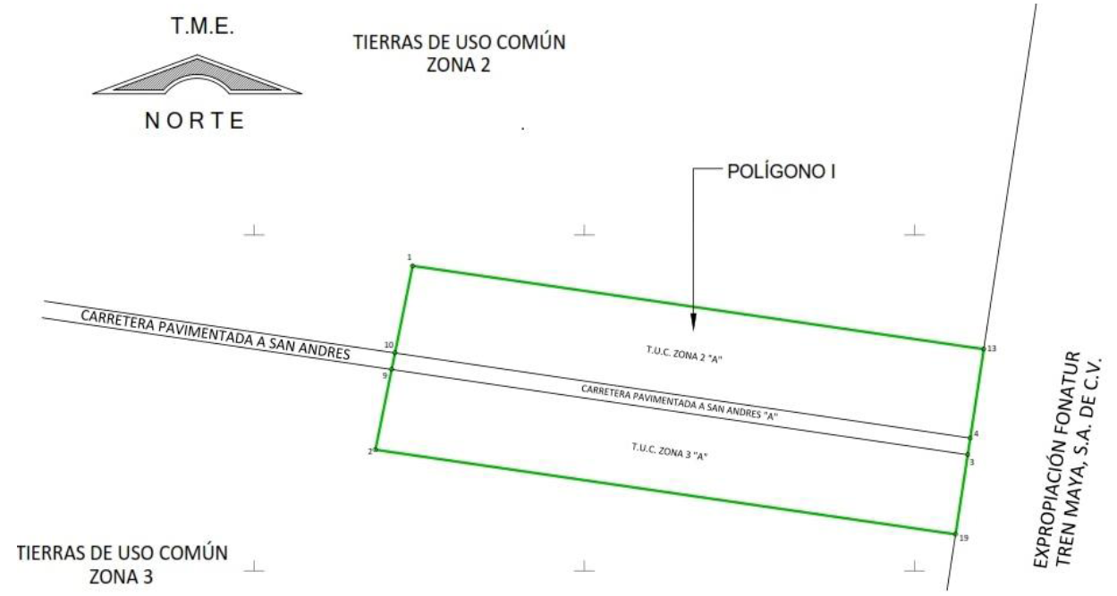

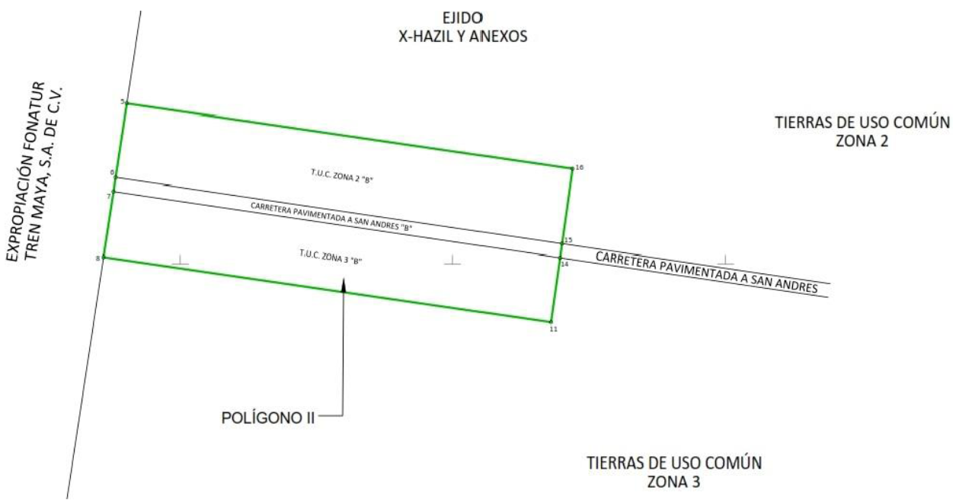

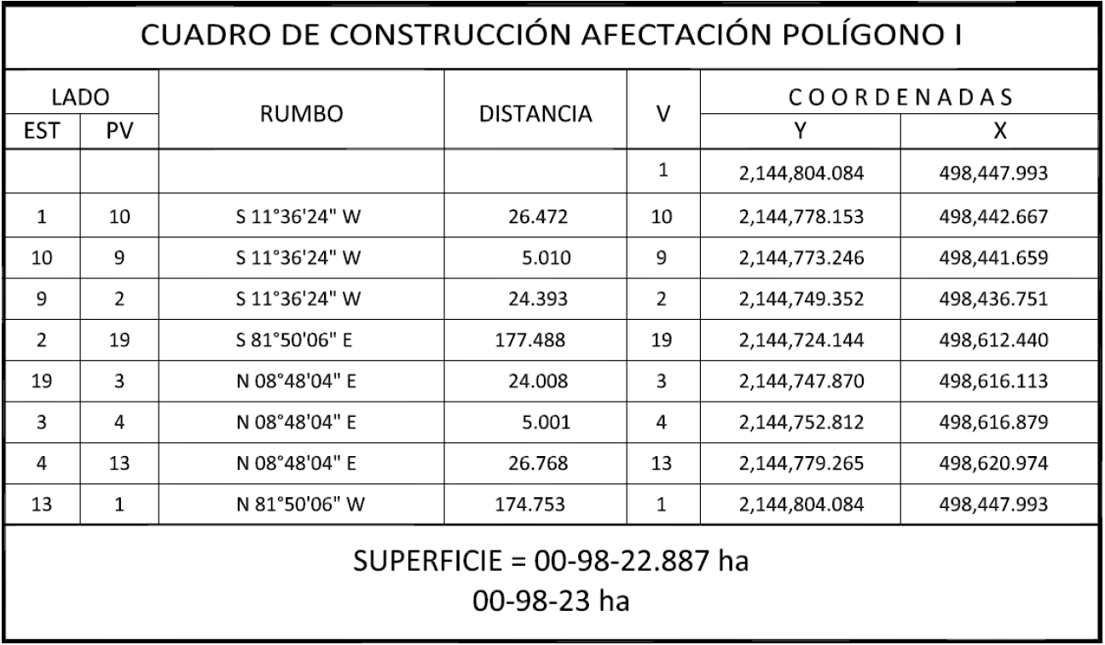

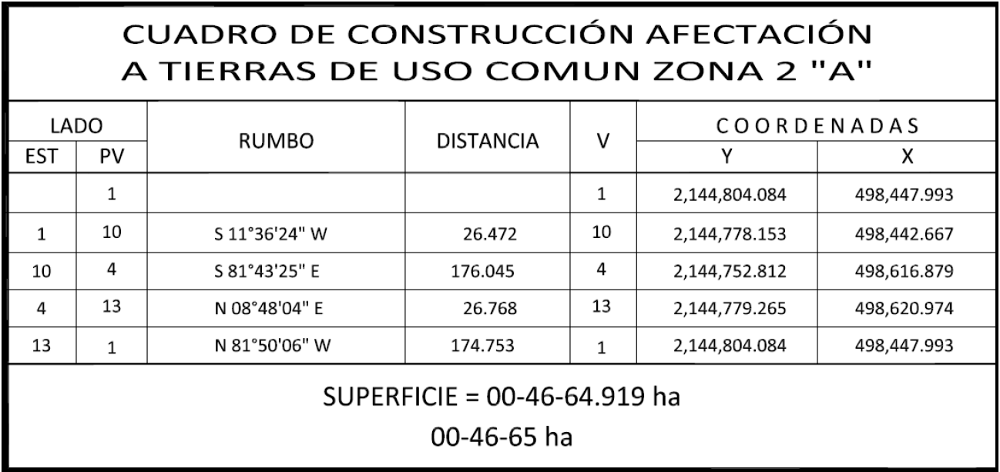

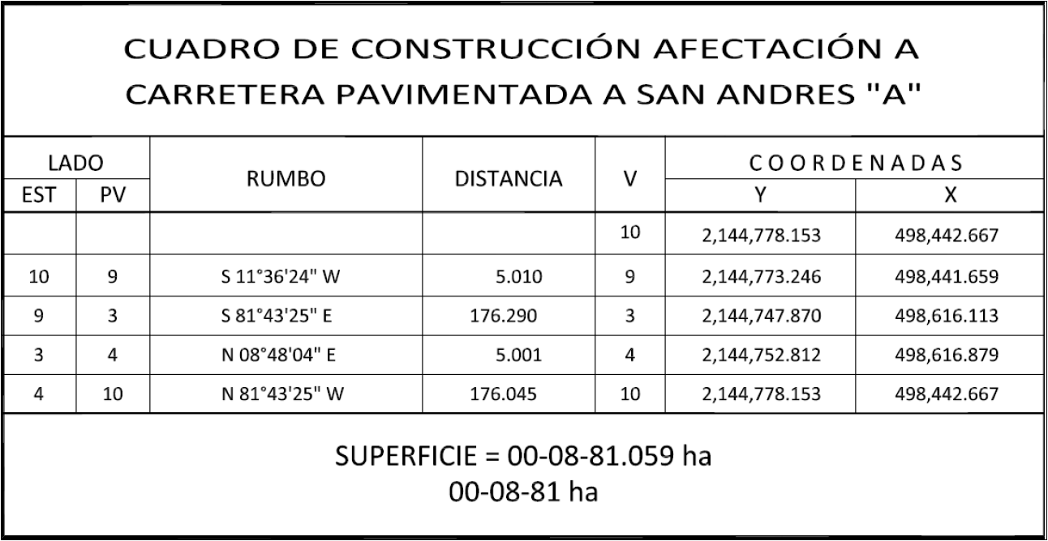

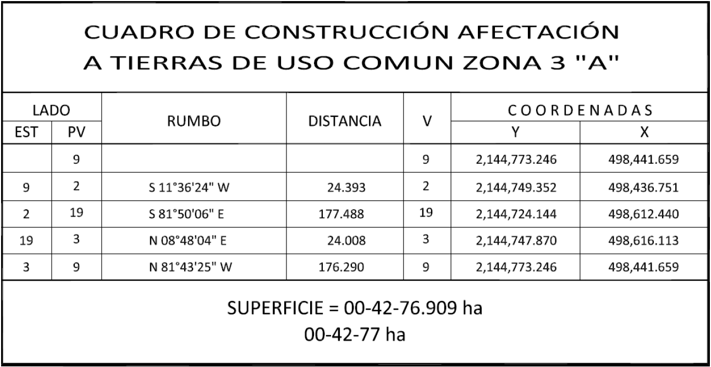

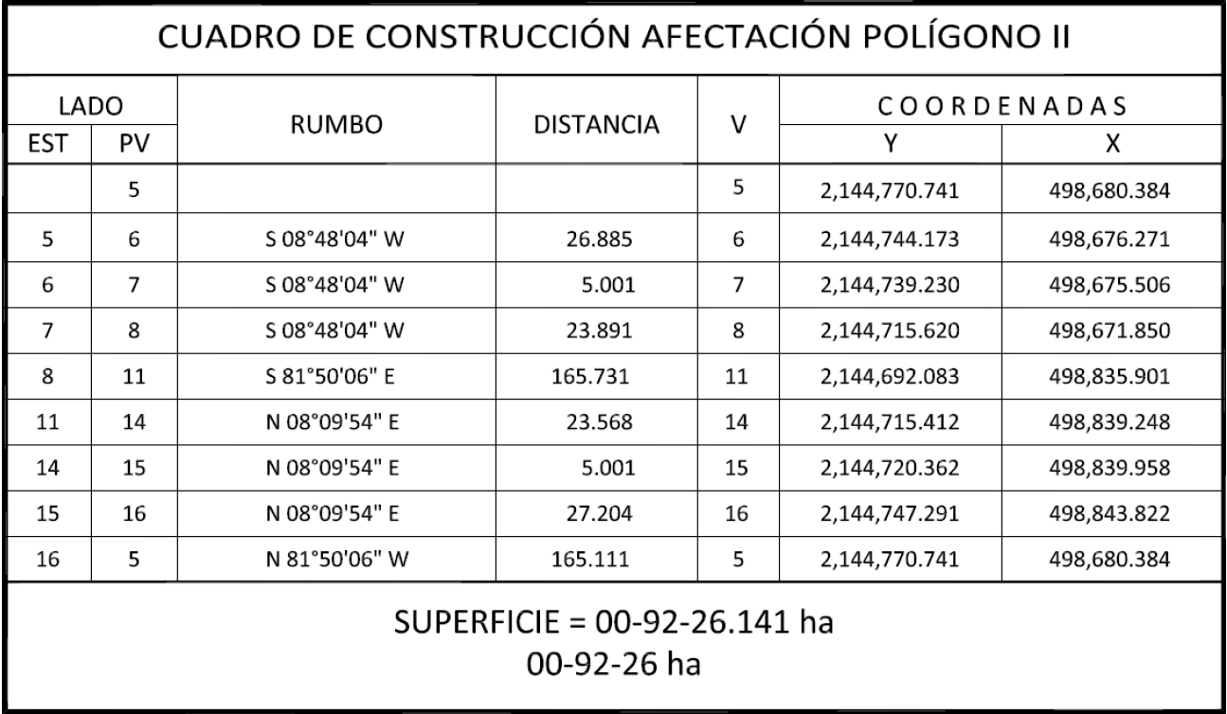

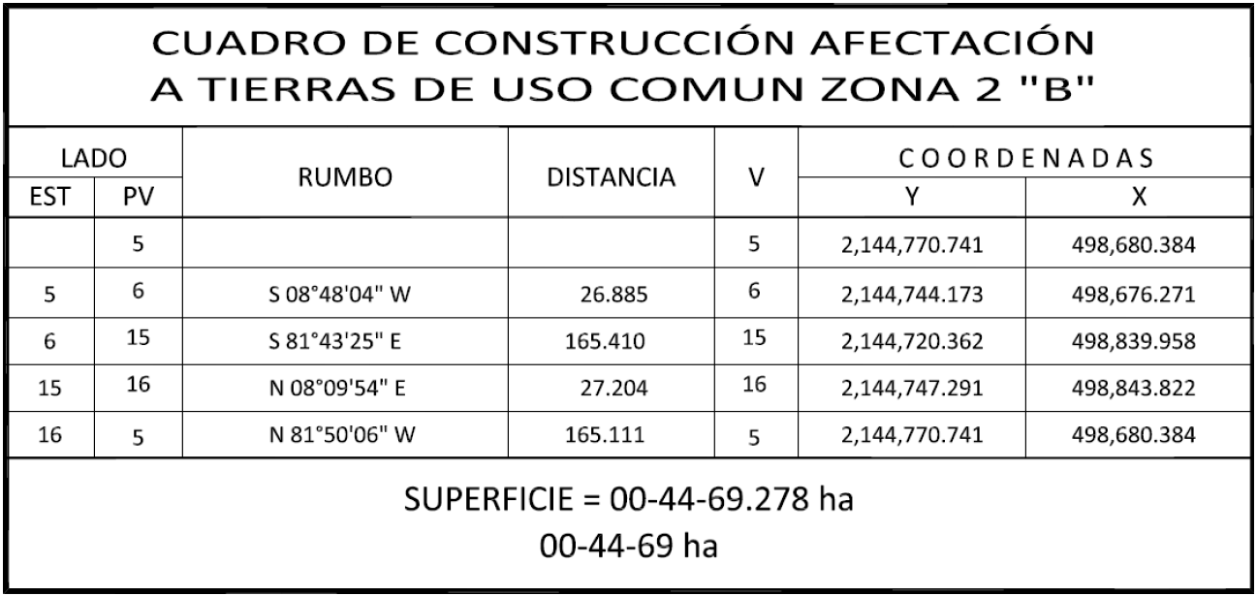

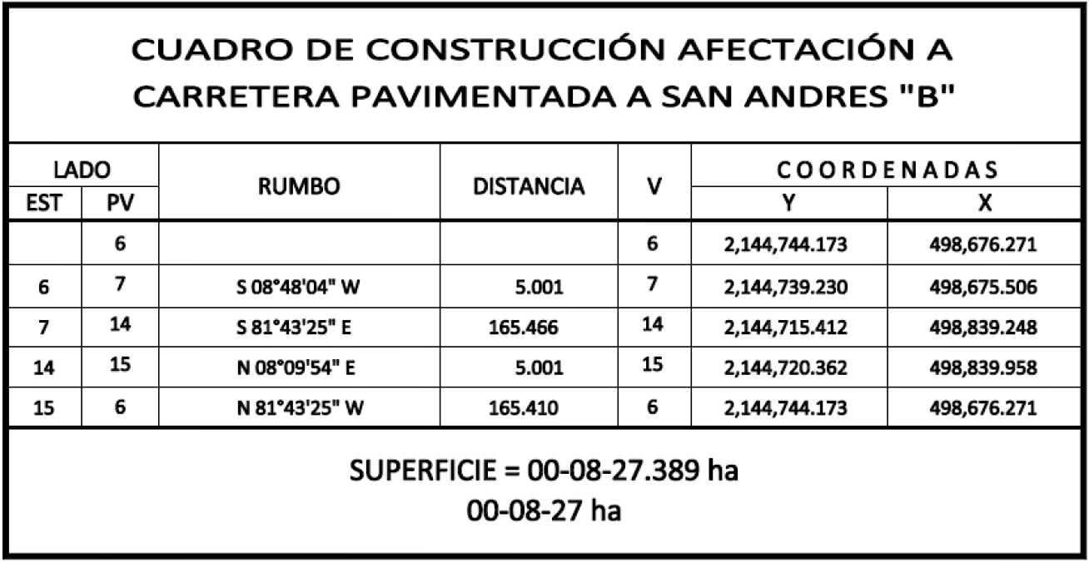

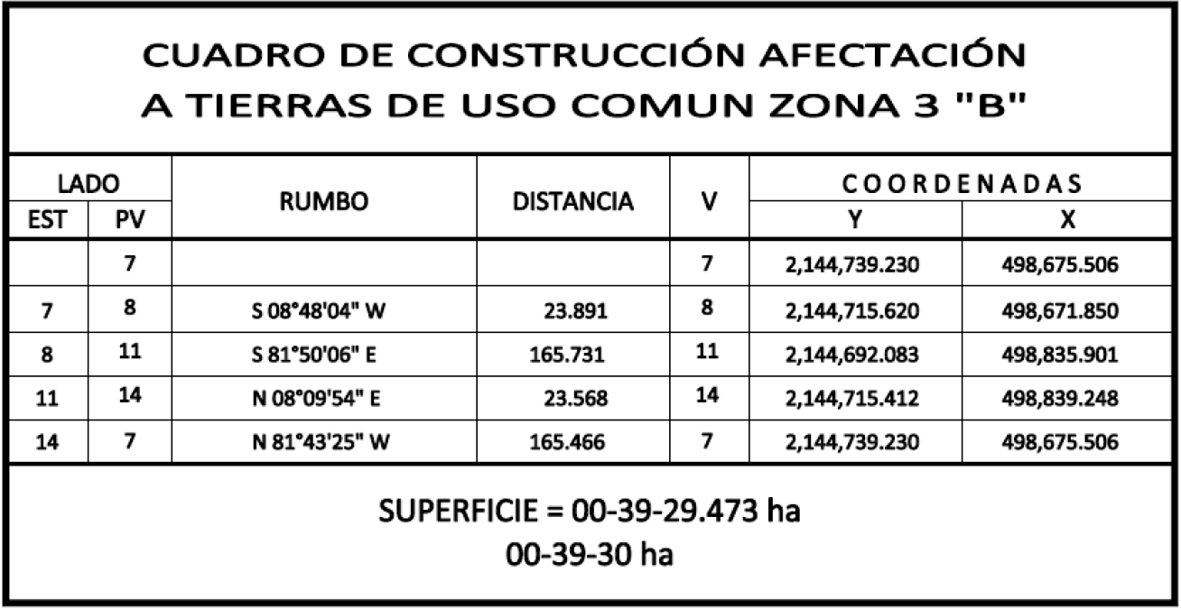

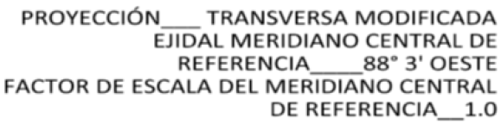

Núm. | Tipo | Calidad de la tierra | Polígono en el que se localiza | Sup. afectada (ha)
1 | Tierras de Uso Común, Zona 2 “A” | Temporal | I | 00-46-65
2 | Carretera Pavimentada a San Andrés “A” | Temporal | I | 00-08-81
3 | Tierras de Uso Común, Zona 3 “A” | Temporal | I | 00-42-77
4 | Tierras de Uso Común, Zona 2 “B” | Temporal | II | 00-44-69
5 | Carretera Pavimentada a San Andrés “B” | Temporal | II | 00-08-27
6 | Tierras de Uso Común, Zona 3 “B” | Temporal | II | 00-39-30
Superficie uso común: 01-90-49 ha
Superficie total a expropiar: 01-90-49 ha
25. Que, el 19 de noviembre de 2024, el Instituto de Administración y Avalúos de Bienes Nacionales (Indaabin) emitió dictamen valuatorio y anexo único, con número secuencial 04-24-1296 y genérico G-41036-ZND, en el que determinó, con base en el valor comercial de la superficie a expropiar, que el monto total de indemnización asciende a $1,200,087.00 (un millón doscientos mil ochenta y siete pesos 00/100 M.N.);
26. Que, la entonces Dirección General de Ordenamiento Territorial, hoy Dirección General de Ordenamiento Territorial y Urbano de la Sedatu, el 17 de enero de 2025, emitió opinión técnica condicionada número SOTA/DGOT/003/QROO/FONATUR TM6/001/2025, respecto del procedimiento de expropiación a favor de FONATUR Tren Maya, S.A. de C.V., que incluye la superficie de 07-62-39 ha conformadas por once (XI) polígonos de terreno pertenecientes a los ejidos de X-Hazil y Anexos, en el municipio Felipe Carrillo Puerto; ejido de Bacalar, en el municipio de Bacalar y ejido de Chetumal, en el municipio de Othón P. Blanco, todos en el estado de Quintana Roo”(sic);
27. Que, al comisariado ejidal del ejido "X-Hazil y Anexos", municipio de Felipe Carrillo Puerto, estado de Quintana Roo se le notificó, el 10 de marzo de 2025, la solicitud de expropiación, el acuerdo de instauración, la superficie real a expropiar y dictamen valuatorio de 19 de noviembre de 2024 con número secuencial 04-24-1296, genérico G-41036-ZND y anexo único. Asimismo, se le informó que contaba con 10 días hábiles para que manifestara lo que a su interés conviniera. En dicho plazo no realizó manifestaciones;
28. Que, la DGRPE, el 10 de abril de 2025, emitió dictamen en el que determinó procedente la expropiación de la superficie a que se refiere el numeral 24 a favor de Tren Maya, S.A. de C.V. para destinarse a la construcción de obras de infraestructura ferroviaria y operación del Tren Maya y sus obras complementarias, y
CONSIDERANDO
I. Que, de conformidad con los artículos 27, párrafos primero y segundo, de la Constitución Política de los Estados Unidos Mexicanos (CPEUM); 93, fracciones I y VII, y 94 de la Ley Agraria, 75 del Reglamento de la Ley Agraria en Materia de Ordenamiento de la Propiedad Rural (RLAMOPR), procede, mediante indemnización y previo decreto expedido por la persona titular del Ejecutivo Federal, publicado en el DOF, la expropiación por causa de utilidad pública, como lo es la construcción de obras de infraestructura ferroviaria, operación del Proyecto Tren Maya y sus obras complementarias;
II.- Que, los documentos señalados en los resultandos 1 y 6 del presente instrumento indican que el ejido "X-Hasil" (sic) se ubicaba en la delegación de Felipe Carrillo Puerto, posteriormente dicho ejido denominado como "X-Hazil y Anexos" se situó en Carrillo Puerto, ambos en el territorio de Quintana Roo; sin embargo, de las publicaciones referidas en los resultandos 4 y 5, actualmente ese ejido pertenece a la jurisdicción del municipio Felipe Carrillo Puerto, estado de Quintana Roo, tal como consta en la inscripción del Padrón e Historial de Núcleos Agrarios y en el informe de comisión de los Trabajos Técnicos e Informativos de Expropiación, por lo que el presente procedimiento debe culminar como ejido "X- Hazil y Anexos", municipio de Felipe Carrillo Puerto, estado de Quintana Roo;
III. Que, la superficie de 01-90-49 ha de uso común, pertenecientes al ejido "X-Hazil y Anexos", municipio de Felipe Carrillo Puerto, estado de Quintana Roo, se solicitó para destinarse a la construcción de obras de infraestructura ferroviaria, operación del Proyecto Tren Maya y sus obras complementarias, así como a la prestación del servicio público de transporte de carga ferroviaria y de pasajeros. Como consecuencia, se acreditan las causas de utilidad pública del establecimiento, explotación o conservación de un servicio o función públicos, y de la construcción de puentes, carreteras, ferrocarriles y demás obras que faciliten el transporte, previstas en el artículo 93, fracciones I y VII, respectivamente, de la Ley Agraria;
IV. Que el Proyecto Tren Maya, al ser uno de los proyectos más importantes de infraestructura, desarrollo socioeconómico y turismo nacional y extranjero, no sólo impulsará el transporte de pasajeros, sino que se consolidará como un importante medio de transporte de carga, para acelerar el comercio de la península, lo que facilitará el intercambio de mercancías con el resto del país y diversificará los puntos turísticos de la región para generar una derrama económica; cumpliendo así una doble funcionalidad que fortalecerá su papel como elemento clave para construir una República próspera y conectada, como parte de las estrategias 3.7.2. y 3.7.3 del Eje general 3 “Economía Moral y Trabajo” del PND 2025-2030;
V. Que con la construcción, modernización y conservación, así como el desarrollo de infraestructura del Tren Maya se generarán oportunidades laborales y se redistribuirá la riqueza a lo largo de la península; para dar protección y rehabilitación a las áreas naturales protegidas y a los sitios patrimoniales. De igual forma, el Tren Maya funcionará como corredor humanitario por medio del cual se entregarán apoyos alimentarios, médicos, etc. para los pueblos y las comunidades indígenas y afromexicanas del sureste mexicano; tendrá un flujo constante, y sólo por su conducto, se podrá llegar a dichos poblados de manera pronta y eficaz; su ubicación geográfica es fundamental para salvaguardar las costas y la zona fronteriza con Centroamérica;
VI. Que, de diversos documentos contenidos en el expediente de expropiación número DGOPR-DCE-DE/SOE-23QR/0141FONATUR TREN MAYA, S.A. DE C.V. y TREN MAYA, S.A. DE C.V/2024, se advierte que la superficie que se solicitó expropiar al ejido "X-Hazil y Anexos" fue de 01-90-39.65 ha; sin embargo, una vez realizados los trabajos técnicos, resultó que la superficie real es de 01-90-49 ha de temporal de uso común, como consta en el informe de comisión de Trabajos Técnicos Informativos de Expropiación, de 15 de agosto de 2024, motivo por el cual la superficie por expropiar al ejido "X-Hazil y Anexos", municipio de Felipe Carrillo Puerto, estado de Quintana Roo, debe ser de 01-90-49 ha;
VII. Que se otorgó garantía de audiencia al órgano de representación del ejido “X-Hazil y Anexos”, municipio de Felipe Carrillo Puerto, estado de Quintana Roo, como se acredita con las constancias que obran en el expediente DGOPR-DCE-DE/SOE-23QR/0141FONATUR TREN MAYA, S.A. DE C.V. y TREN MAYA, S.A. DE C.V/2024, sin que en el plazo concedido realizaran manifestaciones respecto del procedimiento expropiatorio materia del presente decreto; con lo anterior, se dio cumplimiento a los artículos 14 y 16 de la CPEUM y 65 del RLAMOPR;
VIII. Que queda acreditado que se ha cumplido con lo dispuesto en los artículos 94 de la Ley Agraria y 70 del RLAMOPR, ya que el Indaabin emitió dictamen valuatorio, el 19 de noviembre de 2024, en el cual determinó que el monto de indemnización, con base al valor comercial de la superficie a expropiar, es de $1,200,087.00 (un millón doscientos mil ochenta y siete pesos 00/100 M.N.). Con base en dicho avalúo, procede pagar la indemnización al ejido por las tierras de uso común, en la que debe considerarse el pago anticipado que se haya hecho, en la inteligencia de que los bienes objeto de la expropiación solo podrán ser ocupados de manera definitiva, mediante el pago que se efectúe al ejido o a las personas que acrediten tener derecho sobre tierras de uso común en la proporción que corresponda;
IX. Que, en caso de que los bienes expropiados se destinen a un fin distinto al señalado en el decreto respectivo, o si transcurrido un plazo de 5 años no se ha cumplido con la causa de utilidad pública, el Fideicomiso Fondo Nacional de Fomento Ejidal podrá ejercer las acciones necesarias para reclamar la reversión parcial o total, según corresponda, de los bienes expropiados, y operar la incorporación de estos a su patrimonio; ello de conformidad con el artículo 97 de la Ley Agraria. Asimismo, los bienes objeto de la expropiación solo podrán ser ocupados de manera definitiva, mediante el pago que se efectúe al afectado por el uso parcelado en la proporción que le corresponda;
X. Que, mediante decreto presidencial de 1 de marzo de 2024, como se señala en el resultando 19 del presente instrumento, se estipula que FONATUR Tren Maya S.A. de C.V., deberá entregar el Proyecto Tren Maya a Tren Maya, S.A. de C.V., conforme a lo dispuesto en las normas aplicables y a más tardar el 12 de septiembre de 2024, toda vez que ha transcurrido el tiempo especificado, el presente procedimiento culminará a favor de Tren Maya, S.A. de C.V.;
XI. Que, los pagos correspondientes a cargo de Tren Maya, S.A. de C.V., se realizarán del presupuesto aprobado con el que cuenta dicha entidad paraestatal, sin que se autoricen ampliaciones líquidas al presupuesto establecido;
XII. Que, en términos de los artículos 93, 94 y 95 de la Ley Agraria y 60, 61, 63, 65, 67, 70, 72, 73, 74 y 75 del RLAMOPR, al haberse tramitado el procedimiento de expropiación ante la Sedatu, así como al haber justificado y acreditado las causas de utilidad pública, he tenido a bien expedir el siguiente
DECRETO
PRIMERO. Se expropia por causa de utilidad pública la superficie de 01-90-49 (una hectárea, noventa áreas, cuarenta y nueve centiáreas) terrenos de temporal de uso común del ejido "X-Hazil y Anexos", municipio de Felipe Carrillo Puerto, estado de Quintana Roo, a favor de Tren Maya, S.A. de C.V., para destinarla a la construcción de obras de infraestructura ferroviaria, operación del Proyecto Tren Maya y sus obras complementarias.
SEGUNDO. Queda a cargo de Tren Maya, S.A. de C.V. acreditar que se realizó el pago o, en su caso, cubrir con su presupuesto autorizado el monto de la indemnización que en términos de ley deba pagarse a quienes acrediten su legítimo derecho, respecto a la superficie a expropiar, por la cantidad señalada en el avalúo emitido por el Instituto de Administración y Avalúos de Bienes Nacionales, y en los términos señalados en el considerando VIII del presente decreto.
TERCERO. La Secretaría de Desarrollo Agrario, Territorial y Urbano procederá a la ejecución correspondiente, una vez que Tren Maya, S.A. de C.V. haya acreditado que se realizó el pago indemnizatorio señalado en el numeral anterior.
TRANSITORIOS
PRIMERO. Publíquese en el Diario Oficial de la Federación.
SEGUNDO. El presente decreto entrará en vigor y surtirá efectos el día de su publicación en el Diario Oficial de la Federación.
TERCERO. Inscríbase en el Registro Agrario Nacional, en el Registro Público de la Propiedad Federal y en el Registro Público de la Propiedad estatal o municipal correspondiente.
CUARTO. Notifíquese y ejecútese en los términos de la normativa aplicable.
Dado en la residencia del Poder Ejecutivo Federal, en Ciudad de México a 13 de agosto de 2025.- Presidenta de los Estados Unidos Mexicanos, Claudia Sheinbaum Pardo.- Rúbrica.- Secretario de la Defensa Nacional, Ricardo Trevilla Trejo.- Rúbrica.- Secretaria de Desarrollo Agrario, Territorial y Urbano, Edna Elena Vega Rangel.- Rúbrica.

